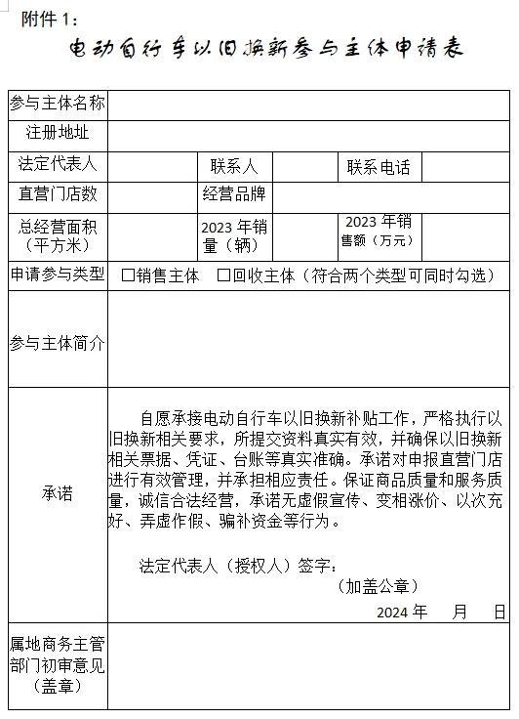

附件2

参加鄂尔多斯市电动自行车以旧换新
工作销售企业承诺书(模板)

我单位作为销售企业/门店，自愿参加电动自行车以旧 换新，经批准后，承担相应的换新等任务，现郑重承诺如 下：
1.本单位依法合规设立，具备相应销售资质。
2.销售的参加以旧换新活动的电动自行车新车，具有 符合现行强制性国家标准的产品合格证、强制性产品认证 (CCC) 证书。
3.保证销售的参加以旧换新活动的电动自行车新车的 价格，不高于参加以旧换新活动前1个月内本单位同款产 品的平均成交价格。向社会公开承诺，不搞先涨价再补贴， 接受消费者监督。
4.加强政策宣传，做到政策图解、价格公示、监督电 话、承诺书“四上墙”。
5.保证参加以旧换新活动收回的报废老旧电动自行车 及自带的锂离子蓄电池、铅酸蓄电池未经我单位流入二手 市场、改装黑作坊和骗补。
6.妥善临时性保管参加以旧换新活动收回的老旧电动 自行车及自带的锂离子蓄电池、铅酸蓄电池，不在居民住宅、人员密集场所违规储存。及时交回收企业清运，做到“一 日一清”。参加以旧换新活动期间，杜绝发生火灾事故。
7.接受有关监督执法部门的监督检查，以及电动自行 车以旧换新工作牵头部门的工作指导，落实各项工作要求。
如果违反以上承诺，本企业/门店愿意无条件承担相应 后果和法律责任。

承诺企业/门店(盖章): 法人代表或负责人(签字):
2 0 2 5 年 月 日

参加鄂尔多斯市电动自行车以旧换新
工作回收企业承诺书(模板)

我单位作为回收企业，自愿参加电动自行车以旧换新， 经批准后，承担老旧电动自行车报废回收任务，现郑重承 诺如下 ：
1.本单位依法合规设立，具备相应回收资质。
2.按照公允原则回收消费者交售的报废老旧电动自行 车，保证价格公平、不操纵市场，不串通压价。
3.妥善处理报废旧车，及时到销售门店接收、清运以 旧换新活动回收的报废车辆，完善交接登记手续，其蓄电 池应做到“一日一清”,确保安全。
4.保证对回收的报废老旧电动自行车及自带的锂离子 蓄电池、铅酸蓄电池，交由具备资质的拆解或综合利用企 业进行专业处置，不非法拆解处理。
5.保证以旧换新活动回收的车架、锂离子蓄电池、铅 酸蓄电池未经我单位流入二手市场、改装黑作坊和骗补， 严防发生安全事故。
6.接受资质审批的行业主管部门监督管理，以及电动 自行车以旧换新工作牵头部门的工作指导，落实各项工作要求 。
如果违反以上承诺，本企业愿意无条件承担相应后果 和法律责任。

承诺企业(盖章):
法人代表(签字):
2 0 2 5 年 月 日
